**CLASES DE DISCONTINUIDAD**

En ejercicios anteriores nos hemos encontrado con funciones que no son continuas, es decir son discontinuas.

Gráficamente se puede observar cuando una función presenta discontinuidad por un salto (gráfica 1) o presenta discontinuidad en un agujero (gráfica 2)

Gráfica 1 Gráfica 2

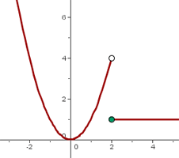 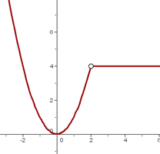

Al determinar si una función es continua en un punto se pueden presentar dos situaciones:

1. Cuando la imagen de la función existe, pero el límite de la función no existe.
2. Cuando el límite de la función existe, pero la imagen de la función no existe.

Esto nos indica que hay diferentes clases de discontinuidad.

**DEFINICIÓN**

Sea f una función discontinua en x=a.

1. f posee **DISCONTINUIDAD ESENCIAL** en x=a cuando no existe el límite allí. En este punto, la gráfica de f presenta un salto.
2. f posee **DISCONTINUIDAD EVITABLE O REMOVIBLE** en x=a siempre que el  
    existe y no coincide con f(a). En este punto, la gráfica de f tiene un hueco.

Cuando la función presenta discontinuidad evitable o removible ésta se puede redefinir para volverla continua, cambiando el valor de la imagen de la función por el valor obtenido en el límite.

**EJEMPLO 1**

Analizar qué clase de discontinuidad presenta la función f(x) en x=3. Si es discontinuidad evitable redefinirla para que sea continua.

f(x)= $\left\{\begin{aligned}4-2x si x<3 \\ 8 si x=3 \\ 7-x^{2} si x>3\end{aligned} en x =3\right.$

Apliquemos la definición de continuidad en x=3

f(3)=8

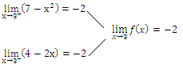



f(x) presenta discontinuidad evitable porque f(3) 

Para que la función sea continua en x=3 se debe redefinir cambiando el valor de f(3) por el del límite, así:

f(x)= $\left\{\begin{aligned}4-2x si x<3 \\ -2 si x=3 \\ 7-x^{2} si x>3\end{aligned} en x =3\right.$

**EJEMPLO 2**

Analizar qué clase de discontinuidad presenta la función f(x) en x=2. Si es discontinuidad evitable redefinirla para que sea continua.

Sea

f(x)= $\left\{\begin{aligned}x+1 si x<2 \\ 3 si x=2 \\ x^{2}+1 si x>2\end{aligned} en x =2\right.$

f(2)=3

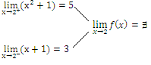

f(x) presenta discontinuidad esencial porque el límite $∄$ y no se puede redefinir.

**EJERCICIOS**

Analizar si la función es discontinua. En caso que presente discontinuidad evitable redefínala para que sea continua.

1. f(x)= $\left\{\begin{aligned}x^{2}+x-1 si x<1 \\ 0 si x=1 \\ 4x-3 si x>1\end{aligned}\right. en x=1$
2. g(x)= $\left\{\begin{aligned}\frac{1}{x+1} si x≠-1 \\ 4 si x=-1\end{aligned}\right. en x=-1$
3. h(x)= $\left\{\begin{aligned}\frac{x^{2}-7x+6}{x-1} si x≠1 \\ -5 si x=1\end{aligned}\right. en x=1$
4. r(x)= $\left\{\begin{aligned}\frac{x^{2}-49}{x+7} si x≠-7 \\ 14 si x=-7\end{aligned}\right. en x=-7$
5. f(x)= $\left\{\begin{aligned}x^{2}-4x+4 si x>4 \\ -8 si x=4 \\ 3x-8 si x<4\end{aligned} en x=4\right.$

